
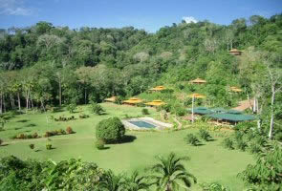 | Villas Corcovado es una comunidad vacacional de Villas de lujo, distribuidas en una propiedad de 70 acres de selva intacta, en la costa del Pacífico Sur de Costa Rica.  Es un extraordinario lugar para aquellos que buscan aventura y un encuentro cercano con la naturaleza, con su tranquilidad, exuberante flora y fauna y el inspirador marco de Golfo Dulce, en la Península de Osa.
Intacta y virgen, la Península de Osa es una de las reservas naturales con más diversidad biológica en todo el mundo. Una tierra cuyo extraordinario escenario de selva tropical se mezcla con la riqueza y belleza de Golfo Dulce y el Océano Pacífico.  Villas Corcovado esta estratégicamente localizada cerca de la reserva forestal de Golfo Dulce, Península de Osa, entre el Parque Nacional Corcovado y los Parque Nacionales Las Esquinas y Piedras Blancas. | 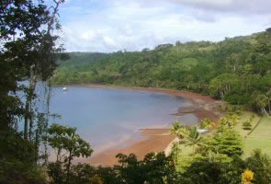
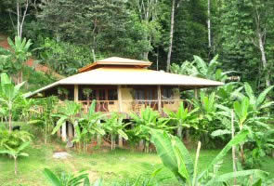 | Villas Corcovado esta al nivel del mar, con un proedio de temperatura de 26C (80F), y es enfriado por una brisa suave de la costa. Por lo general, la humedad tiende a ser alta.  Las 8 villas se levantan sobre las calmas aguas color esmeralda del Golfo Dulce y están distribuidas a lo largo de senderos serpenteantes que le llevaran a la piscina y edificio principal. Disfrute de vistas magnificas del Golfo y los pacíficos sonidos de la selva circundante, desde su terraza privada.
Con vista hacia la playa y la piscina esta el restaurante, que sirve desayuno, almuerzo y cena. Las especialidades varían diariamente y el menú principal ofrece mariscos frescos, pastas de la casa, ensaladas orgánicas y aderezos, frutas cultivadas localmente, pan fresco y postres, y por supuesto platillos con el sabor local Costarricense. Los huéspedes pueden pasear por los jardines orgánicos y escoger sus propias frutas  Canastas para picnic son preparadas a solicitud de los huéspedes, quienes escogen disfrutar de su almuerzo en alguna de las aisladas playas cercanas o para un pescador que se embarca en un viaje de un día completo. | 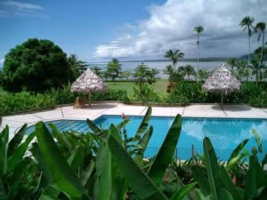
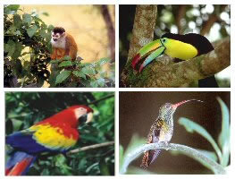 | Durante muchos años de investigación y rastreo de animales, los biólogos han declarado este sitio como área de paso migratorio de muchas especies entre diferentes parques nacionales. Es parte del paso llamado Corredor Biológico Mesoamericano, renombrado por ser uno de los lugares biológicamente más diverso sobre la tierra.  Los huéspedes podrán ver gran variedad de especies incluyendo, papagayos, cotorras, tucanes, monos, ranas, serpientes, mariposas, pizotes (coati mundi), perezosos, águilas, buitres, halcones, tepezcuintles y muchos más. Difícil de ver, el jaguar es también parte de la fauna, desafortunadamente es una especie en peligro de extinción.
ACTIVIDADES:
- Picnic en una playa apartada  - Paseo al atardecer al Mirador Punta del Águila  - Kayaking  - Sendero Zopilote  - Chocolate Discoveries- El chocolate - lovers dream tour!  - Caminata nocturna por la selva | - Paseo al Parque Nacional Corcovado  - Perdidos en la montaña  - Plantar un árbol  - Vista de delfines  - Snorkeling  - Secretos del bosque lluvioso  - Noche bajo las Estrellas

TARIFAS 2010
DESCRIPCIÓN | Temporada Verde  Mayo 02 - Dic. 15, 2010 | Tempoarad Alta  Ene. 06 - Mayo 01, 2010/  Semana Santa | Temporada Especial  Dic. 10, 2009 / Ene. 05, 2010
Sencilla | $ 280.00 | $325.00 | N/A
Doble | $ 178.00 | $ 223.00 | $ 308.00
Triple | $ 165.00 | $ 205.00 | $ 288.00
Cuádruple | $ 150.00 | $ 188.00 | $ 268.00

Tarifas de trasnsporte
Por Bote | 2 personas mínimo | $ 175.00 | Personas adicionales  $ 20 p/persona  Máximo 6 personas
Por tierra | 2 personas | $ 75.00 | Personas adicionales  $10 p/persona  Máximo 4 personas

NOTAS:
- Por razones de seguridad, no se aceptan niños menores de 12 años de edad.
- Las tarifas son por persona por día.
- Las tarifas son dólares de USA.
- Las tarifas incluyen: 3 alimentos diarios, alojamiento en una Villa Privada Deluxe e impuestos (13.00%).
- El Hotel no se responsabiliza por cualquier cambio en los impuestos de ventas y servicios.
- En temporada Especial, las reservaciones se deben hacer por un mínimo de 4 noches.
- Toda reservación requiere un deposito del 30% y el pago total 60 días antes del arrivo.
- Las tarifas están sujetas a cambios debido a incremento en el precio de los combustibles y sus deribados.
- El hotel & villas cierra de Octubre 01 a Noviembre 10.

